OOP21_B_05_Vidmar_Philipp

* 1. Schreiben Sie eine Klasse **TData** mit den Attributen **name (String)** und **data (char-Vector).** Um Sicherheit bei den Aussagen zu gewährleisten können Sie Konstruktoren (Normal, Copy, Move) verwenden.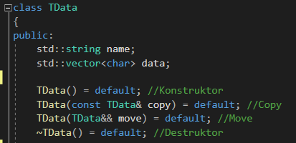
  2. a. Legen Sie eine **Variable a** vom Typ **TData** an. Weisen Sie einer weiteren neuen **Variable b** vom Typ **TData** die **Variable a** zu. - Wird bei der Zuweisung der Copy- oder der Move Konstruktor aufgerufen? (1) 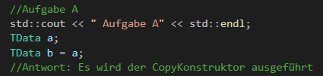
  3. b. Schreiben Sie eine Methode, die **einen Parameter** vom Typ **TData** entgegennimmt. Rufen Sie diese Methode auf. - Wird bei der Übergabe des Parameters der Copy- oder der Move Konstruktor aufgerufen? (1)
  4. 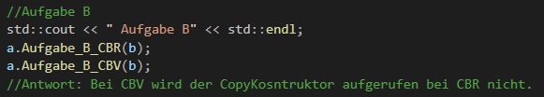
  5. c. Schreiben Sie eine Methode, die **keinen Parameter** entgegennimmt. Sie legt aber eine **lokale Variable** vom **Typ TData** an, befüllt diese mit Daten und gibt dieses Objekt dann über **return** zurück. Rufen Sie die Methode auf und weisen das Ergebnis einer neuen **TData**-Variable **c** zu. - Wird bei der Übergabe durch **return** der Copy- oder der Move Konstruktor aufgerufen? (1)
  6. 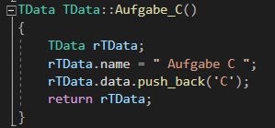 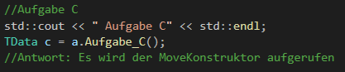
  7. d. **Unterdrücken** Sie nun jeweils die Erzeugung eines Default-Copy oder Move Constructors und testen Sie obige Methode. - Hat sich am Verhalten etwas geändert? (1)

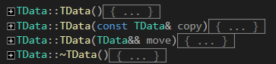

* 1. e. Wenn ein **Move-Constructor** aufgerufen wird,… - Wie finden Sie nach dem Move die Datenelemente des Quellobjekts vor? - Wird trotzdem ein Destruktor aufgerufen? **(1)**

Es wird nicht der „default Move Kosntruktor“ verwendet (Aufgebe d):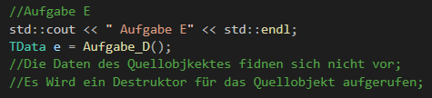

* 1. f. Füllen Sie mehrere **TData**-Elemente in einen **vector<…>** und ein **array<…>** und iterieren Sie durch diese Collections. Klären Sie die Fragen: - Werden bei deren Verwendung auch Move und Copy-Operatoren aufgerufen? - Was passiert, wenn Sie Move- oder Copy-Konstruktoren ausdrücklich unterbinden oder wechselseitig forcieren? Können diese Collections trotzdem verwendet werden? Kommentieren Sie nicht funktionierenden Code aus. **(1)**

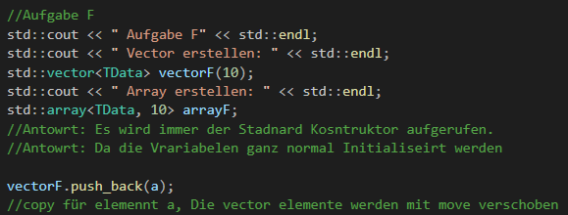

* 1. g. Schreiben Sie nun mindestens einen **Konstruktor** und **Destruktor**. - Hat sich dadurch an den Antworten der obigen Fragen etwas geändert? (1)
  2. 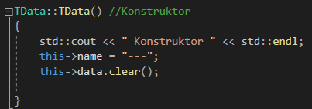 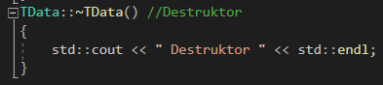
  3. h. Schreiben Sie eine eigenen **Copy-Constructor**, der das Objekt **in die Tiefe** kopiert. (Antwort als Code Snippet) **(1)**
  4. 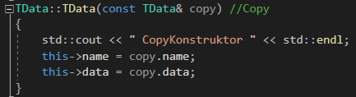
  5. i. Schreiben Sie einen eigenen **Move-Constructor**. (Antwort als Code Snippet) **(1)**
  6. 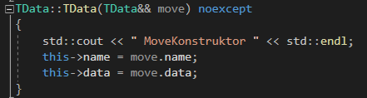
  7. j. Wie kann bei einer Zuweisung die Anwendung eines **Move-Constructors erzwungen** werden? (Antwort als Code Snippet) **(1)**
  8. 
  9. k. Fügen Sie Ihrer Klasse TData einen **static int id** hinzu und stellen Sie einen **getter** und **setter** für dieses Attribut zur Verfügung. - Müssen Sie nun auch den Code ihrer Copy- und Move-Constructor anpassen? **(1 Bonuspunkt)**
  10. 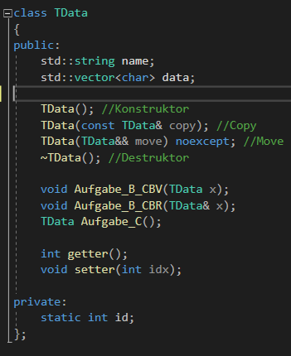 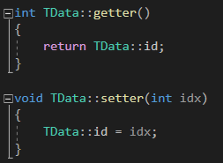
  11. „Static int id“ wurde global (main) initialisiert dadurch mussten die Konstruktoren nicht angepasst werden.